Comunicado de Imprensa
Funchal, 13 de fevereiro de 2020

De 10 a 16 de fevereiro no Piso 0

MadeiraShopping recebe exposição dos Bombeiros Voluntários

Quem disse que os heróis têm que usar capa? De 10 a 16 de fevereiro, chega ao Piso 0 do MadeiraShopping uma exposição muito especial. Desta vez, são os Bombeiros Voluntários Madeirenses que vêm dar a conhecer a todos o importante trabalho que têm desenvolvido ao longo dos anos por esta corporação de bombeiros.

Neste espaço, patente no Centro, os visitantes poderão encontrar, para além de outras surpresas e memórias cheias de história e bravura, diversos utensílios que fazem parte do dia-a-dia destes guerreiros, nomeadamente nas situações de socorro, e ainda várias imagens de diferentes momentos durante as últimas décadas em que a corporação atingiu uma nova meta na grande luta pela sua missão de proteção da população.

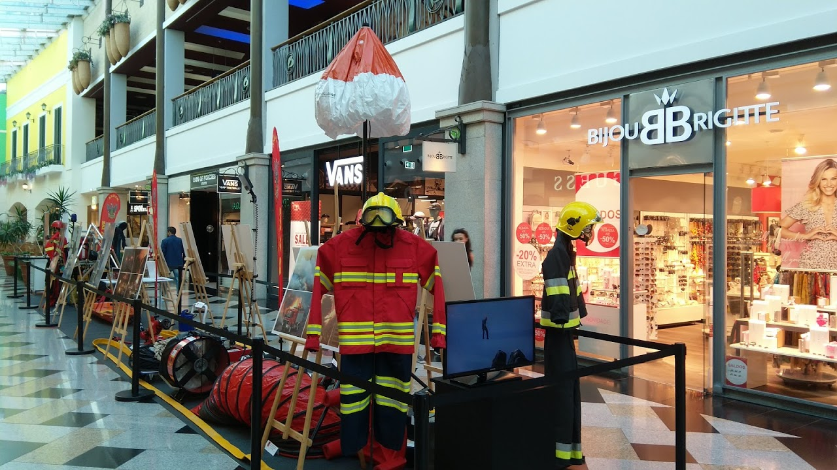
Com esta ação, os Bombeiros Voluntários Madeirenses procuram transmitir aos cidadãos da Ilha do Funchal um pouco sobre a sua identidade e os valores que os guiam, bem como toda a informação necessária para o recrutamento de futuros voluntários.

De facto, as fardas não são especiais mas são as pessoas que as usam que fazem a diferença!

Sobre o MadeiraShopping
O MadeiraShopping é o maior Centro da Ilha da Madeira. Com vista panorâmica sobre o mar, este Centro Comercial e de Lazer da Sonae Sierra foi inaugurado em março de 2001. É um Centro de referência na sua área de influência com uma grande variedade de lojas, ligadas à área da moda, contando também com uma loja única na ilha, a Fnac. As 100 lojas e os 1.060 lugares de estacionamento, num total de 26.785 m2 de Área Bruta Locável (ABL), encontram-se diariamente ao dispor dos visitantes.
A par da experiência única de compras e de lazer que oferece aos seus clientes, o MadeiraShopping assume a responsabilidade de dar um contributo positivo para um mundo mais sustentável, trabalhando ativamente para um desempenho excecional nas áreas ambiental e social. Todas as iniciativas e novidades sobre o MadeiraShopping podem ser consultadas no site www.madeirashopping.pt.

Para mais informações por favor contactar:
Lift Consulting – Susana Lourenço
M: +351 914 409 595
susana.lourenco@lift.com.pt

